

YTC3970高压开关动特性测试仪

用户操作手册

尊敬的顾客
感谢您购买本公司YTC3970高压开关动特性测试仪。在您初次使用该仪器前，请您详细地阅读本使用说明书，将可帮助您熟练地使用本仪器。

我们的宗旨是不断地改进和完善公司的产品，因此您所使用的仪器可能与使用说明书有少许的差别。如果有改动的话，我们会用附页方式告知，敬请谅解！您有不清楚之处，请与公司售后服务部联络，我们定会满足您的要求。



由于输入输出端子、测试柱等均有可能带电压，您在插拔测试线、电源插座时，会产生电火花，小心电击，避免触电危险，注意人身安全！

- 慎重保证
本公司生产的产品，在发货之日起三个月内，如产品出现缺陷，实行包换。三年（包括三年）内如产品出现缺陷，实行免费维修。三年以上如产品出现缺陷，实行有偿终身维修。
- 安全要求
请阅读下列安全注意事项，以免人身伤害，并防止本产品或与其相连接的任何其它产品受到损坏。为了避免可能发生的危险，本产品只可在规定的范围内使用。
只有合格的技术人员才可执行维修。
—防止火灾或人身伤害
使用适当的电源线。只可使用本产品专用、并且符合本产品规格的电源线。
正确地连接和断开。当测试导线与带电端子连接时，请勿随意连接或断开测试导线。
产品接地。本产品除通过电源线接地导线接地外，产品外壳的接地柱必须接地。为了防止电击，接地导体必须与地面相连。在与本产品输入或输出终端连接前，应确保本产品已正确接地。
注意所有终端的额定值。为了防止火灾或电击危险，请注意本产品的所有额定值和标记。在对本产品进行连接之前，请阅读本产品使用说明书，以便进一步了解有关额定值的信息。

请勿在无仪器盖板时操作。如盖板或面板已卸下，请勿操作本产品。
使用适当的保险丝。只可使用符合本产品规定类型和额定值的保险丝。
避免接触裸露电路和带电金属。产品有电时，请勿触摸裸露的接点和部位。
在有可疑的故障时，请勿操作。如怀疑本产品有损坏，请本公司维修人员进行检查，切勿继续操作。
请勿在潮湿环境下操作。
请勿在易爆环境中操作。
保持产品表面清洁和干燥。

－安全术语

警告：警告字句指出可能造成人身伤亡的状况或做法。

小心：小心字句指出可能造成本产品或其它财产损坏的状况或做法。

目 录

一、特点及主要功能 5
二、技术指标 6
三、术语定义 7
四、仪器界面介绍
8
五、断口接线说明 11
六、速度传感器的安装说明 12
七、分（合）闸输出接线及外同步接线说明 14
八、速度定义说明 14
九、注意事项 18
十、仪器的成套性 18

一、特点及主要功能
1. 大屏幕高亮液晶图文显示、户外或室内显示清晰、高速热敏打印机；
2. 对话界面操作, 用户方便掌握试验方法和仪器的使用；
3. 集成操作电源，无须现场二次电源，现场使用更加方便快捷；
4. 具有录波功能，可对应时间坐标显示断口状态波形、分（合）闸线圈的电流波形、行程－时间（S－t）曲线，有利于对开关机构故障的准确判断；
5．USB数据接口，支持数据导出导入，实时数据记录便于数据的管理、保存、存档和查询；
6. 采用国外进口传感器，配备角度旋转、万能、滑动传感器，适用于国内外所有SF6、真空、少油高压开关的机械特性测试，测量准确，测试精度高；
7. 设计有开关的重合闸试验功能，各种重合闸试验均可随心所欲；
8. 内部抗干扰电路可以满足500kV变电站内可靠使用，保护电路能保证设备及人员安全,仪器并能稳定、准确测试；
9.适用于国内外所有SF6、真空、少油高压开关的机械特性及动作电压的测量；
10.同时测量6路断口的固有分、合闸时间及同期性。

二、技术指标
1. 测试项目
1.1 时间：完成各类开关固有分、合闸时间、相间同期、相内同期和所有断口同期；
1.2 重 合 闸：一次性测量金属短接时间（合—分）、无电流间隔时间（分—合）及（分—合—分、合—分—合）；
1.3 低 电 压：仪器自带DC30-250V/20A(短时)数字调节操作电源,自动完成开关低电压试验并记录电压值；
1.4 弹 跳：分闸弹跳时间、合闸弹跳时间、弹跳次数、弹跳波形图；
1.5 速 度：刚分、刚合速度、最大速度、平均速度,并绘制“行程—时间（S-t）”曲 线; 配备三种传感器，几乎含盖所有开关的速度测试；
1.6 行 程：开距、超程、过冲时间、过冲行程、反弹时间、反弹幅度；
1.7 电 流：分、合闸线圈电流，30A量程；
1.8 数据管理：大容量数据管理硬盘、高速运算处理器、超大高亮液晶显示、对话操作方式。

2. 技术参数
2.1 时间测试范围：10ms～12s；
2.2 时间分辨率：0.1ms；时间测试准确度为：±0.5%读数±0.2ms；
2.3 最小动作同期差分辨率：0.1ms；测试准确度为：±0.5%读数±0.1ms；
2.4 线圈电流量程：20A； 分辨率：0.01A；
2.5 最大速度：20m/s；分辨率：0.01m/s；测试准确度为：±1.0%读数±0.05；
2.6 行程测试范围：6mm～1000mm（由传感器的长度决定）；
2.7 行程最小分辨率：0.1mm；测试准确度为：±1.0%读数±0.1mm (滑动传感器)；
2.8 测试通道7路：6路断口时间、1路速度；
2.9 电源：AC220V±10%、50Hz±1Hz；
2.10 操作电源输出：自动调节升压直流220V，电流20A；
2.11 外形尺寸：385×280×200(mm)；
2.12 重量：7kg。

三、术语定义
1. 时间测量
1.1 分（合）闸时间
分（合）闸时间是指从开关接到分（合）闸控制信号（线圈上电）开始到开关动触头与静触头第一次分开（合上）为止的时间。
1.2 相内同期
同相断口之间，分、合闸时间最大与最小之差。
1.3 相间同期
A、B、C三相间，各相中合闸时间最大值之差为合闸相间同期，分闸时间最小值之差为分闸相间同期。
1.4 弹跳次数
弹跳次数是指开关动、静触头在分（合）闸操作过程中分开（合上）的次数。
1.5 弹跳时间
弹跳时间是指开关动触头与静触头从第一次分开（或合上）开始到最后稳定分开（或合上）为止的时间。

2. 速度及行程测量
2.1 刚分（刚合）速度
刚分（刚合）速度是指开关动触头与静触头接触时的某一指定时间内，或某一指定距离内的平均速度。本测试仪提供很多开关的刚分（刚合）速度定义数据库，选择了某一类型就选择了刚分（刚合）速度的定义。同时仪器也提供自定义功能，适合那些在数据库里无法列举的开关类型。
2.2 开距、超程
开距是指开关从分状态开始到动触头与静触头刚接触的这一段距离；超程是指开关从合状态开始到动触头与静触头刚分开的这一段距离。
2.3 分（合）闸瞬时速度
分（合）闸瞬时速度是指开关动触头运动时某一小段的平均速度，该小段的长度取决于速度传感器的分辨率，从而每个小段的平均速度反应了开关动触头的瞬时速度。
2.4 分（合）闸最大速度
分（合）闸最大速度是指分（合）闸瞬时速度中的最大值，一般来说，该值应出现在开关刚分开或合上的这一段，这一点可从速度-行程曲线中判断。
2.5 分（合）闸平均速度
分（合）闸平均速度是指开关动触头在分（合）闸过程中，10%行程到90%行程与此行程对应的时间之比。同时仪器提供自定义功能。
2.6 行程-时间曲线
行程-时间曲线是开关动触头运动过程中每一个时间单元对应的行程关系曲线。

四、仪器界面介绍
仪器采用超大高清晰液晶显示器，开机后 ，如图1显示如下：

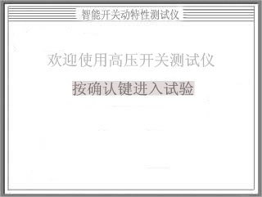
图1
按下面板上的 “确认”按钮后，如图2所示。
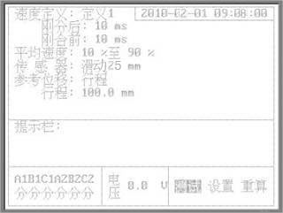

图2
屏幕上方显示的是部分试验设置信息以及日期时间显示。
屏幕左下方显示的是目前断口的实时状态。
光标默认显示在“测试”上。
通过面板上的左、右箭头按键，可以将光标移到“设置”或“重算”上。
可以使用键盘上的上箭头“↑”或下箭头“↓”来选择需要修改的配置，当前可修改的配置立刻会变成黑白反色光标显示，然后用左箭头“←”或右箭头“→”来更改所选的配置值。所有修改完成之后，按下键盘上的“退出”按键就修改成功了。返回后，光标会停到“测试”上。按下键盘上的“确认”按钮，就可以根据刚才的试验配置来进行开关试验。此时，界面如图3所示。
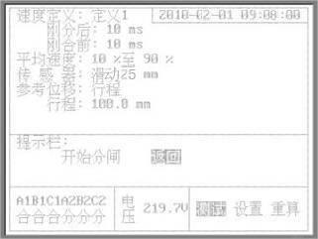

图3
显然，目前断口状态为合闸，仪器会自动识别并提示，需要做分闸试验，故显示的是“开始分闸”。完成分闸试验后，需要做合闸试验，界面如图4所示。
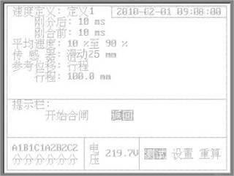
图4

这样，就完成了一次分合试验，之后界面如图5所示：
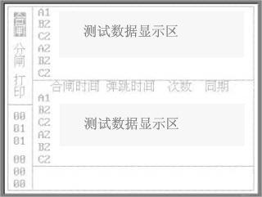

图5
断口波形、S-t曲线以及各种试验结果将显示在以上界面中。
如果按下右箭头“→”或左箭头“←”，还可以看到更多的试验数据，例如：相内同期、相间同期等。如果按下下箭头“↓”或上箭头“↑”，可以选择观察分闸数据或打印整个试验数据。例如，将光标移到“打印”处，再按下“确认”按键，那么打印机就会将本次试验数据打印出来。
对于重合闸试验以及低电压试验，操作方法与常规试验类似，在此，不再叙述。
按面板上的“功能”键按钮并确认后，可以用于打开以前保存到U盘中的测试数据。选择“时钟”选项，可以用来调整仪器时钟。

五、断口接线说明
注意：接断口线之前，先将仪器机壳接好大地，以便接断口线时能够泄放掉断口的感应电压，保护仪器及人身安全！
断口的接线如下图所示
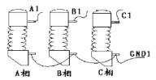
图6 断口接线图

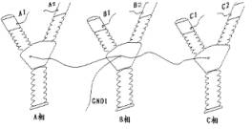
图7 断口接线图

六、速度传感器的安装说明
1. 传感器的种类
本测试仪具有对少油开关、SF₆开关及真空开关的动特性进行综合测试的功能，根据各类开关的不同结构特点配有相应的速度传感器，其种类为：万能传感器、角度旋转传感器、滑动传感器。

- 传感器介绍
  - 万能传感器（选配）
万能传感器的外形如图8所示：
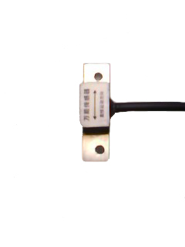
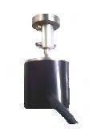
图8 图9

外形尺寸为：30mm×20mm×20mm。体积小、重量轻、可以方
便地捆绑（采用绝缘胶布就可以了）在直线运动机构上。
特点如下：
☆ 传感器不需要任何支撑，方便现场安装；
☆ 适应于现场开关机构为直线运动的任何场合的测试；
☆ 体积小、重量轻、安装方便、不担心影响操作机
构的运动速度。
2.2 角度旋转传感器
角度旋转传感器的外形如图9所示:
角度旋转传感器采用光栅原理，直接测试旋转角度与时间的关系，再根据输入的参考开距或总行程自动计算比例系数，最后换算成实际的速度和行程。
特点如下：
☆ 传感器重量轻，与开关旋转部位接触部分为强力磁铁，支撑架为万向强磁力固定方式，方便现场安装；
☆ 可以识别正反转，有利于判断开关的过冲行程；
☆ 适应于现场开关机构有旋转运动部位，且角度与直线运动呈线性关系的场合。

2.3 滑动传感器（选配）
滑动传感器的外形如图10所示：
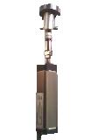
随机配备有长度为25mm的滑动传感器。25mm的滑动传感器主要用于真空开关的行程及速度测试，测试行程<18mm，行程大于20mm的高压开关，可根据实际情况进行选配；
长度大的滑动传感器主要用于少油和SF₆的行程及速度测试，例如
110kV、220kV的少油开关测试时，由于行程较长，直接安装在动触
图10 头上不方便，只能在传动杆上间接测量。

3. 各种传感器的适用性说明
一般来说，可以看见直线运动部分的开关都可以采用万能传感器、滑动传感器。没有直线运动部分裸露在外的开关，可以采用旋转传感器。
安装传感器时，尽量让传感器安装在最靠近动触头的运动机构，以免中间转换部分的间隙或非线性影响测试准确度。滑动传感器的速度、行程测试准确度最高、最可靠。建议尽可能采用滑动传感器。其它长度的滑动传感器非标准配置，用户可根据实际情况选配，仪器软件支持任意长度的滑动传感器。

七、分（合）闸输出接线及外同步接线说明
试验时，按图11接线：
现场试验时，如果采用仪器内部电源，就要选择“内同步方式”，合闸控制线（红色）、分闸控制线（绿色）、公共线（黄色）接入到仪器面板的“分合闸控制”端口（航空插头）。
接线时注意切断高压开关装置自有的操作电源（断开空开或者拔掉保险），以免两种电源冲突。

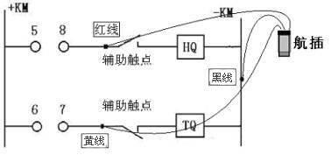
图11
如果采用仪器外部电源，使用高压开关自有的控制电源，就要选择“外同步方式”，合闸控制线（红色）、分闸控制线（绿色）、公共线（黑色）接入到仪器面板的“外同步”端口（航空插头）。
注意：
（1）以上两个端口相互对立，采用一根电缆，一种方式只接一个通道，（内、外同步共用一根线）试验时内、外同步不能同时都接线。

八、速度定义说明
1．仪器提供的几种基本的速度定义方式
1.1 刚分后##mm（ms）的平均速度为分闸速度，刚合前##mm（ms）的平均速度为合闸速度。
可以选择按时间或距离定义。
1.2 刚分前、后各##mm（ms）的平均速度为分闸速度，刚合前、后各##mm（ms）的平均速
度为合闸速度。可以选择按时间或距离定义。
1.3 刚分后##mm的平均速度为分闸速度，从合闸运动开始到刚合闸时的平均速度为合闸速
度。
1.4 用t1、t2两个时间参数描述分闸速度，刚合点到合闸终止的时间（t3）描述合闸速度。
1.5 同平均速度的定义。
1.6 刚分点到##%行程的平均速度为分闸速度，##%行程到刚合点的平均速度为合闸速度
（分闸位置的行程为0，合闸位置的行程为100%）。
用户可以按以上基本定义方式定义好某种专有开关测试参数定义，命名后添加到数据库，以后试验时，只要选中此数据库的项目，就能调出所有参数定义。
以下“2.”是仪器出厂时，厂家预先按以上方法添加的数据库，可以修改、可以添加。
2．几种常用的速度定义
2.1 油开关Ⅰ
分闸速度：动、静触头刚分后10ms的平均速度。
合闸速度：动、静触头刚合前10ms的平均速度。
适合此定义的开关有：
SN10-10Ⅰ,Ⅱ,Ⅲ
SN10-35
SW2-35Ⅰ,Ⅱ,Ⅲ,Ⅳ,Ⅴ
SW4-110Ⅱ,Ⅲ
SW4-220Ⅱ,Ⅲ
DW8-35Ⅱ
LW2-220
2.2 油开关Ⅱ
分闸速度：动、静触头刚分前、后各5ms的平均速度。
合闸速度：动、静触头刚合前、后各5ms的平均速度。
适合此定义的开关有：
SW2-110Ⅰ,Ⅱ,Ⅲ
SW2-220Ⅰ,Ⅱ,Ⅲ,Ⅳ
SW3-110
SW3-110G
SW6-110Ⅰ,Ⅱ
SW6-220Ⅰ
SW6-330Ⅰ
DW2-35Ⅰ,Ⅱ,R
DW1-35
DW1-35D（G）
2.3 油开关Ⅲ
分闸速度：动、静触头刚分前、后各10ms的平均速度。
合闸速度：动、静触头刚合前、后各10ms的平均速度。
适合此定义的开关有：
SW7-110，110Z
SW7-220
2.4 真空开关10kVⅠ
分闸速度：动、静触头刚分后6mm的平均速度。
合闸速度：动、静触头刚合前6mm的平均速度。
适合此定义的开关有：
ZN12-10
ZN51-10
2.5 真空开关10kVⅡ
分闸速度：动、静触头刚分后6mm的平均速度。
合闸速度：合闸运动开始到刚合点的平均速度。
适合此定义的开关有：
ZN3-10 ZN47-10
ZN13-10 ZN54-10
ZN14-10 ZN60-12
ZN20-10 ZN63-12
ZN21-10 ZN65-12
ZN22-10 ZN66-10
ZN23-10 ZN67-10
ZN33-10 ZW8-12
ZN37-10 ZN38-10
ZN28-10

2.6 真空开关35kV
分闸速度：动、静触头刚分后12mm的平均速度。
合闸速度：动、静触头刚合前12mm的平均速度。
适合此定义的开关有：
ZN12-35
2.7 LW8-35型SF6开关
分闸速度：动、静触头刚分后32mm的平均速度。
合闸速度：动、静触头刚合前16mm的平均速度。
适合此定义的开关有：
LW8-35
2.8 LW6型SF6开关
分闸速度：动、静触头刚分后72mm的平均速度。
合闸速度：动、静触头刚合前36mm的平均速度。
适合此定义的开关有：
LW6-500
LW6-220
LW6-132LW6-110Ⅰ,110Ⅱ
LW6-63Ⅰ,63Ⅱ
2.9 LW7型SF6开关
分闸速度：动、静触头刚分后120mm的平均速度。
合闸速度：动、静触头刚合前120mm的平均速度。
适合此定义的开关有：
LW7-220
2.10 平顶山开关厂LW7型SF6开关
刚分指标：
t1：动触头分闸过程中，刚动时刻与刚分时刻之差。
t2：动触头分闸过程中，刚分时刻与刚动后运动到120mm位置的时刻之差。
刚合指标:
t3：刚合时刻与合闸终止时刻之差。
2.11 西安开关厂SF6开关
分闸速度：刚分点到10%行程这段行程的平均速度。
合闸速度：10%行程到刚合点这段行程的平均速度。
2.12 同平均速度定义

分闸速度：动触头在分闸过程中，10%行程到90%行程这段距离的平均速度。
合闸速度：动触头在合闸过程中，10%行程到90%行程这段距离的平均速度。
适合此定义的开关有：
LW11-63
LW11-110
LW11-220
以上资料仅供参考，实践中按高压开关出厂说明书设置及选择。

九、注意事项
1. 内部直流电源为短时工作的操作电源，容量较小，不要超过说明书参数使用。
2. 接断口线之前，必须先接好地线，以便内部抗感应高压回路投入工作，避免损坏仪器断口通道。
3. 仪器的外同步为带电同步方式，外同步线与内同步分合闸控制线公用。
4. 采用内、外同步时，一定要在仪器菜单中作相对应的选择，以免仪器得不到同步信号。

十、仪器的成套性
- 主机1台
- 仪器包装箱1件
- 配套测试线及线箱1件
- 速度传感器1套（在线箱内）
- 使用说明书1本
- 备用保险管及打印纸
7、合格证、试验报告各1份

